明志科技大學教學卓越TAKE提昇計畫 活動成果

- 子計畫名稱： T A K E 教學中心
- 分項計畫名稱：感性人文空間
- 活動名稱：落葉資源回收說明會
- 活動日期：96年1月31日
- 活動時間：中午12：00至13：00
- 活動地點：綜合大樓一樓國際會議廳
- 活動內容：為加強宣導學生有關落葉資源回收之回收知識，瞭解落葉資源回收的重要性，
並落實推動資源回收工作於日常生活習慣中，總務處於1月31日舉辦「落葉
資源回收說明會」邀請晨掃班級師生共計54人參與。活動中請總務處陳錦龍
先生和大家宣導落葉資源回收的觀念，並示範碎木機操作過程，同時邀請總務處
廖廷武先生就晨掃工作部分詳細說明，會中跟師生互動，針對有疑問處做解說。
讓參與師生得實質上的收穫。
- 主辦單位：總務處
- 活動成效：透過問卷調查中顯示參加師生對此次課程整體安排滿意程度高達90％以上。
- 活動參與人數：54人
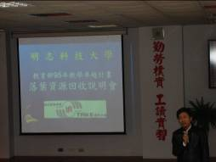  活動名稱：「落葉資源回收說明會」  活動日期：96年1月31日（星期三）  活動時間：中午12：00至13：00  活動地點：綜合大樓一樓國際會議廳 | 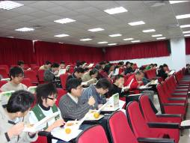  活動名稱：「落葉資源回收說明會」  活動日期：96年1月31日（星期三）  活動時間：中午12：00至13：00  活動地點：綜合大樓一樓國際會議廳
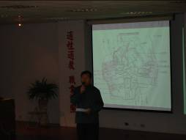  活動名稱：「落葉資源回收說明會」  活動日期：96年1月31日（星期三）  活動時間：中午12：00至13：00  活動地點：綜合大樓一樓國際會議廳 | 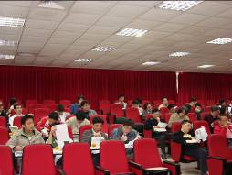  活動名稱：「落葉資源回收說明會」  活動日期：96年1月31日（星期三）  活動時間：中午12：00至13：00  活動地點：綜合大樓一樓國際會議廳
活動名稱：「落葉資源回收說明會」  活動日期：96年1月31日（星期三）  活動時間：中午12：00至13：00  活動地點：綜合大樓一樓國際會議廳 | 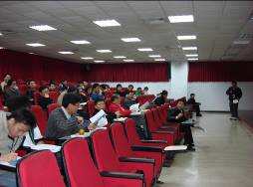  活動名稱：「落葉資源回收說明會」  活動日期：96年1月31日（星期三）  活動時間：中午12：00至13：00  活動地點：綜合大樓一樓國際會議廳
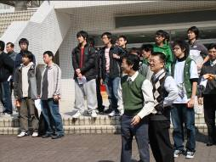  活動名稱：「落葉資源回收說明會」  活動日期：96年1月31日（星期三）  活動時間：中午12：00至13：00  活動地點：綜合大樓一樓國際會議廳 | 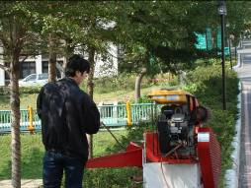  活動名稱：「落葉資源回收說明會」  活動日期：96年1月31日（星期三）  活動時間：中午12：00至13：00  活動地點：綜合大樓一樓國際會議廳

